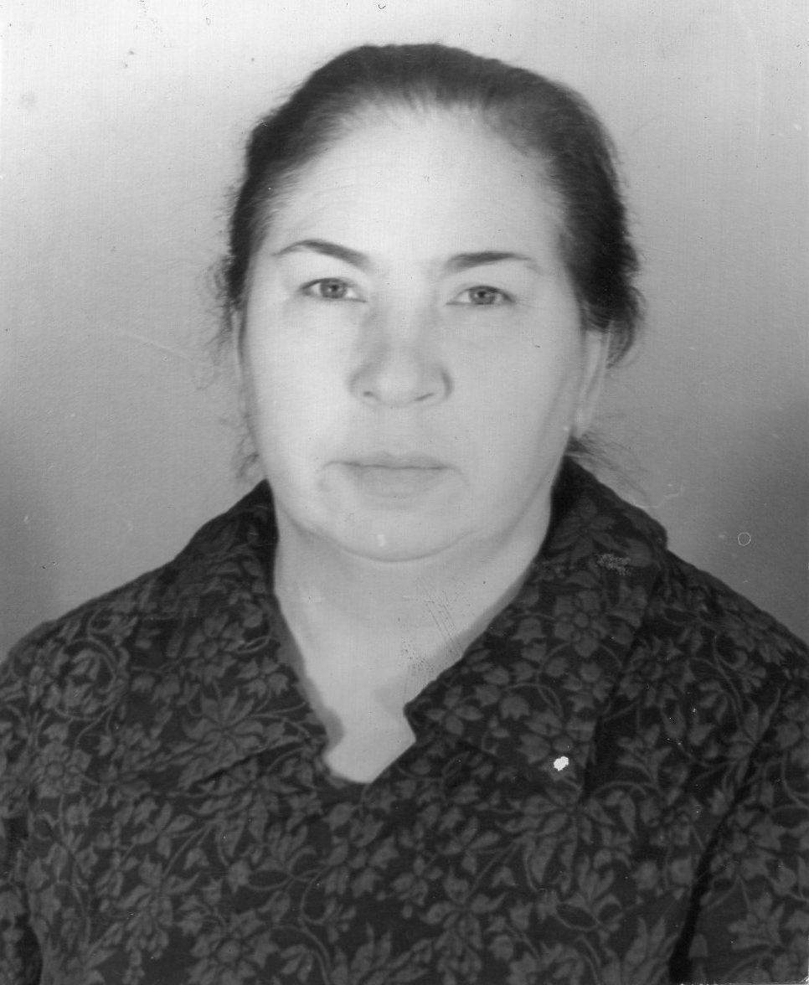

**Капкова Раиса Васильевна**

**-** труженик тыла.

Родилась 1 марта 1931 года в селе Сластуха Екатериновского района.  
«Когда закончила 2 класс, началась война. За годы войны каждые летние каникулы приходилось работать в колхозе. Работала вместе со взрослыми на прополке хлебов, во время уборочной собирали колоски, копали картофель на полях. Учебный год начинался с 1 октября.- 9 мая 1945 года мы пришли в школу, я училась в 6 классе. Нам объявили, что занятий не будет, закончилась война. Все пошли на митинг». После окончания 7 класса я поступила учиться в Аткарское педучилище, после его окончания в 1950г. приехала работать по назначению в Конёвскую семилетнюю школу в качестве учителя русского языка и литературы. Затем заочно поступила учиться в Саратовский пединститут. В 1976г. Конёвскую школу закрыли и я перевелась работать в Кожевинскую школу. Весь педагогический стаж-42 года. За годы работы неоднократно награждалась почётными грамотами и медалями.  
Награды: «Труженик тыла», «Ветеран труда», «Медаль за доблестный труд»,   
«60 лет Победы».

